N41 Scheda creata il 15 febbraio 2024

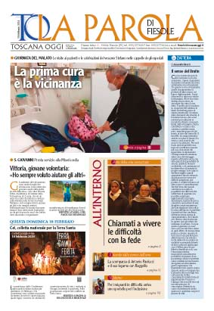
Descrizione storico-bibliografica
*Ordo divini officii recitandi missiquae celebrandae juxta calendarium civitatis et dioecesis Faesulanae. - Firenze : Libreria editrice fiorentina, [1937-1942]. - volumi ; 19 cm. ((Annuale. - Descrizione basata su: 1937. - CFI0538898

La *parola : settimanale / a cura della Diocesi di Fiesole. - Anno 1, n. 1 (gennaio 1967)- . - Fiesole : [s. n., 1967-1983]. - volumi. ((Il complemento del tiolo varia. - Il luogo di edizione varia. - CUBI 00856160. - UM10013784

*Toscana oggi. La parola di Fiesole : settimanale regionale d'informazione. - Firenze, Coop. Firenze 2000, [1983-2002]. – 20 volumi : ill. ; 43 cm. ((A cura della Diocesi di Fiesole. – Il formato varia: 47 cm. – Dal 2009 disponibile anche online in abbonamento. - Descrizione basata su: anno 2, n. 1 (8 gennaio 1984). - CFI0413045; CFI0551425
Variante del titolo: La *parola di Fiesole

*Annuario diocesano / Diocesi di Fiesole. - Firenze : [s. n., 1991]. – 1 volume ; 21 cm. - CFI0311484

Autore: Diocesi di Fiesole
Soggetto: Fiesole <Diocesi> - Periodici
Classe: D282.45512105

